Enlace: http://www.larepublica.net/app/cms/www/index.php?pk_articulo=49745

Jueves 18 de Agosto, 2011

Mercado de edificios para oficinas creció un 9% en últimos seis meses
Servicios traen boom inmobiliario
Centros de llamadas, negocios y software son los de mayor crecimiento
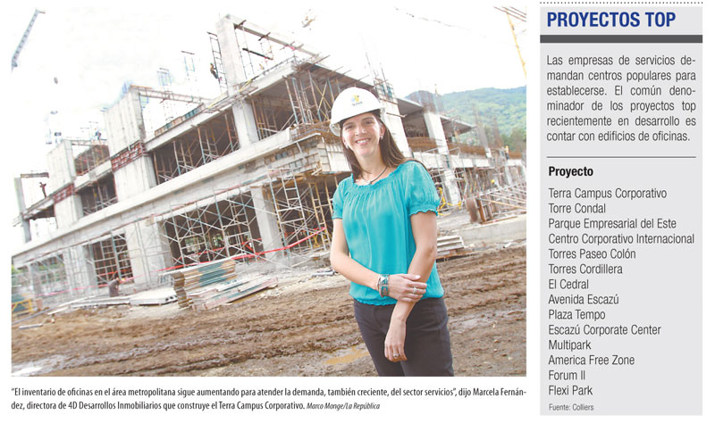
El buen desempeño del sector servicios en Costa Rica está impulsando un boom en la construcción de edificios para oficinas.
Centros de llamadas, negocios y desarrollo de software son parte de la industria de mayor crecimiento en la actividad económica del país, que está demandando más infraestructura.
Los desarrolladores aprovechan la estabilidad del mercado construyendo nuevos edificios y centros corporativos para oficinas en áreas metropolitanas de San José, Heredia, Alajuela y Cartago.

El sector servicios es el único que ha crecido a un ritmo sostenido del 12% por más de un año, incluso en momentos en que la crisis económica golpeaba a otras industrias, señalan datos del Banco Central.
La mayor demanda proviene de empresas internacionales que se expanden principalmente en zonas francas.
Solo el año pasado 19 compañías foráneas decidieron iniciar o ampliar sus operaciones, afirman datos de la Coalición Costarricense de Iniciativas para el Desarrollo.
Dichas expansiones generaron más de 3.300 empleos directos, en total estas empresas emplean a unas 31 mil personas.
Paralelamente, en el primer semestre de 2011 se lanzaron al mercado inmobiliario más de 75 mil metros cuadrados para fines corporativos.
Esto representa un aumento del 9% con respecto al mismo periodo el año pasado.
En la actualidad hay un inventario de 920 mil metros cuadrados arrendables en el Gran Area Metropolitana, asegura la firma Colliers International.
El Flexi Park es uno de los proyectos nuevos que ya están operando. Actualmente está finalizando la entrega de los últimos bloques de ofibodegas y el primer edificio de oficinas, localizado en seis hectáreas de terreno en la zona comercial de Santa Ana y Lindora.
El inmueble albergará empresas de ingeniería eléctrica, dispositivos médicos, telefonía y consultores, entre otros.
Vamos a construir más edificios de este tipo próximamente, un centro corporativo en Lindora y otro en Belén, subrayó Juan Ignacio Pignataro, gerente de Mercadeo y Ventas de Garnier & Garnier Desarrolladores Inmobiliarios.
El número de proyectos en construcción asciende a 130 mil metros cuadrados en la Gran Area Metropolitana, según Colliers.
Esto representa un aumento del 145% con respecto al mismo periodo del año anterior.
En este momento existen al menos 14 proyectos de centros corporativos entre Alajuela y Cartago.
Terra Campus Corporativo, un complejo de oficinas de más de 22 mil metros cuadrados de área arrendable, es uno de ellos.
El proyecto contará con dos torres de cinco pisos, más sótano y una plaza peatonal con áreas verdes y espacios para oficinas, al lado del centro comercial Terra Mall en Tres Ríos.
Solo la inversión en Terra Campus asciende a $40 millones.
Silvia Pardo
spardo@larepublica.net

